JESEN 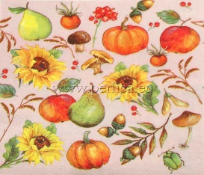
(MAKS JURCA IN PAVLE KALAN)

VESEL POZDRAV VSEM MOJIM PEVCEM IN PEVKAM.
ŠELE ZDAJ VEM, KAKO NAM JE BILO LEPO PRI SKUPNEM PETJU IN IGRAH. RES VAS ŽE POGREŠAM.
STE KAJ NARISALI? ŽE ZNATE OBE PESMICI?
NEKAJ POSNETKOV SEM ŽE PREJELA, A VEM, DA SO TEŽAVE S POŠILJANJEM. SAMO Z VNEMO POJTE IN SI BRUSITE GLASOVE.

NAVODILA ZA TA TEDEN:
NAJPREJ SE DOBRO PRETEGNI, ČE SI SEDEL/A PRI ŠOLSKEM DELU, SI MALO ZAMRMRAJ IN ZABRUNDAJ (ŽIVALI SE ODPRAVLJAJO NA ZIMSKO SPANJE). ZDAJ PA OPRAVI ŠE KATERO OD VAJ ZA GLASILKE IZ PREJŠNJE PEVSKE URICE, LAHKO PA NAMESTO MA-MA-MA… POJEŠ KAR GA-GA-GA… IN NAMESTO BRI-BRI-BRI… LAHKO TRI-TRI-TRI… CEDEVITO PA ZAMENJAJ Z MARGERITA.

NAUČILI SE BOMO NOVO PESMICO, KI GOVORI O JESENI. O TAKŠNI JESENI, KI NAM DA VELIKO HRANE, DA SI LAHKO PRIPRAVIMO OZIMNICO. MELODIJA JE MEHKA, HVALEŽNA, ZATO JO LE Z VESELJEM POJ. TAPNI OZ. KLIKNI NA POVEZAVO VIDEA, KI NAM GA JE PODARILA UČITELJICA MATEJA KLEMENT.
DRŽI TIPKO ctrl V LEVEM SPODNJEM KOTU IN KLIKNI Z MIŠKO NA POVEZAVO.

https://video.arnes.si/portal/video/api/asset/aKaQZRSidC97iKNVfYf4MsT3/play.mp4

ZDAJ, KO SI SE PESMICO NAUČIL/A, SE OB SONČNEM DNEVU ODPRAVI VEN IN JO ZAPOJ ČUDOVITI, BOGATI JESENI. PA MORDA ŠE TRI PURE, TRI RACE. A NE SME BITI PREMRZLO. ČUVAJ SVOJ GLAS.

LEPE OBČUTKE OB PETJU TI ŽELIM,
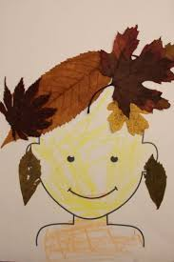
UČITELJICA ALENKA RAZPOTNIK
LAHKO IZDELAŠ SVOJ PORTRET:

